剑阁县元山镇
一、单位概况
元山镇位于剑阁县最南端，地处三市四县结合部，东与剑阁县演圣镇、南部县店垭乡接壤，南去盐亭县桐坪乡、梓潼县大兴乡，西到梓潼县文兴乡，北靠剑阁县王河镇，距县城121公里，幅员面积102平方公里，辖7村4社区，86个村民小组7个居民段，11226户46325人，有耕地52180亩，林地60550.2亩。
镇党委是镇内各种组织和各项工作的领导核心，全面负责本镇党的建设、政治思想和方针政策的领导，干部的选拔、考核和监督；负责本镇经济建设、政治建设、文化建设、社会建设、生态文明建设等方面重大问题的决策。
镇人民政府是国家最基层的政权机关和最基本的独立行政单元，严格依法行政，发挥经济 管理职能，加强政策引导，制定发展规划，服务市场主体和营造发展环境，搞好市场监管。大力促进社会事业发展，强化公共管理、公共服务、公共安全、民生保障等基本职能，维护社会稳定，构建社会主义和谐社会。
- 机构设置
元山镇内设党政综合办事机构七个，简称“七办”，镇直属事业机构四个，简称“四中心”。
(一)党政综合办事机构和主要职责
1.党政综合与乡村振兴办公室(农业农村工作办公室)。负责党委、政府、人大日常工作和机关日常事务管理。负责目标绩效、督查督办、公文处理、文秘信息、调研会务、后勤保障、档案史志、保密机要、安全保卫、政务公开等工作。负责农业、林业、水利、畜牧（屠宰）、自然资源等领域的监督管理工作。牵头负责乡村振兴战略的实施；负责项目规划的编制、申报、实施、建设等相关工作。完成党委、政府交办的其他工作。
2.党建工作办公室。负责基层党组织建设，全面推进党的建设。负责纪检监察、宣传、统战（民族宗教）、人民武装、干部监督管理、党员教育管理、精神文明建设等相关工作。负责机关和直属事业单位机构编制、人事人才、离退休干部管理等工作。负责工会、团委、妇联等群团组织工作。完成党委、政府交办的其他工作。
3.综合行政执法办公室(应急管理办公室)。负责统筹协调、监督管理辖区内综合行政执法工作，并对综合行政执法人员行使职权情况进行督查。负责组织编撰应急预案、规划并组织实施。负责组织开展防灾减灾救灾工作；负责应对自然灾害、安全生产等各类突发性事件；负责森林防火、地震和地质灾害等工作。负责建设工程质量、交通运输、食品卫生、公共设施等安全监督管理工作。完成党委、政府交办的其他工作。
4.社会事务办公室。负责教育、科学技术、卫生健康、职业健康、老龄、人力资源和社会保障、医疗保障、民政、文化、旅游、体育、广播电视、人民防空、退役军人、残疾人事业等领域的管理、指导和监督。完成党委、政府交办的其他工作。
5.经济发展办公室(生态环境办公室)。负责辖区经济发展、扶贫开发、生态环境保护等工作。负责工业经济、科技通信、能源管理、民营经济、文旅经济、商贸服务、经济合作、住房和城乡建设、市场管理、粮食和物资储备、统计、供销等领域的监督管理，提出经济发展和招商引资规划并组织实施；负责项目规划和编制、申报、实施、建设等相关工作。负责协调推进统筹城乡发展工作。完成党委、政府交办的其他工作。
6.社会治理工作办公室(信访和群众工作办公室)。负责辖区城乡基层治理体系构建以及基层社会治理效能提升等相关工作。负责综合治理、深化改革、依法治镇、矛盾纠纷调解、信访维稳、扫黄打非、防邪等工作。负责流动人口管理工作。完成党委、政府交办的其他工作。
7.财政所。负责编制和执行本级预算、决算。负责财政资金和国有资产的管理和监督。负责集体资产和村级财务管理、指导。负责内部审计工作。完成党委、政府交办的其他工作。
(二)镇直属事业机构和主要职责
1.剑阁县元山镇便民服务中心(剑阁县元山镇退役军人服务站)。负责集中受理涉及经济发展、公共管理以及与群众密切相关政务服务、公共服务、便民服务等事项。负责教育、卫生健康、救灾救济、退役军人、残疾人事业等各类社会事务和服务性工作。负责辖区内居民医疗保险参保、缴费、医疗救助等相关事务性工作。负责便民服务中心各窗口的日常运行管理，指导村（社区）便民服务站工作。完成党委、政府和上级业务主管部门交办的其他工作。
2.剑阁县元山镇农业综合服务中心(剑阁县元山镇畜牧兽医站、剑阁县元山镇林业工作站、剑阁县元山镇水利服务站)。负责农业产业发展、农业技术推广、农用机械、农产品质量安全、农业公共信息、植物检验检疫及病虫害防治、动物防疫检疫、农村集体经济、村级财务、林业产业发展、森林资源管理、水利建设、防汛抗旱、农业设施管护等相关涉农服务工作。负责森林防火和野外火源宣传教育、日常巡护、隐患排查、监测预警等相关事务性工作。、畜牧、林业、水利、农经、农技、农机和农产品质量安全等涉农服务工作。完成党委、政府和上级业务主管部门交办的其他工作。
3.剑阁县元山镇乡村建设和文化服务中心。负责镇村规划、乡村振兴、镇村基础设施建设管理维护等事务性工作。负责农村环境综合治理服务工作。负责教育、科技、文化、旅游、体育、广播电视等服务工作。完成党委、政府和上级业务主管部门交办的其他工作。
4.剑阁县元山镇农民工服务中心(剑阁县元山镇社会治安综合治理中心、剑阁县元山镇人力资源和社会保障服务所)。负责农民工输出、培训、维权、回引及返乡创业服务等服务性工作。负责社会治安综合治理、矛盾纠纷调解、信访维稳、安全生产、应急管理等事务性工作。负责就业、社会保障等服务性工作。完成党委、政府和上级业务主管部门交办的其他工作。
三、单位信息
地址：剑阁县剑阁县元山镇千米大街249号
邮政编码：628315
电话：0839-6441175
四、党委书记、镇长简历
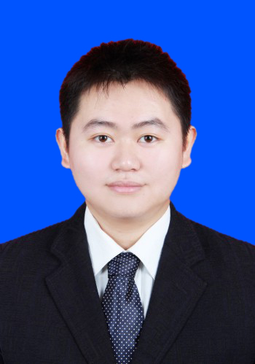
党委书记 马敏
个人简历：
2009.07—2011.12 广元市旺苍县万家乡工作(其间:2010年6月任党政办主任、团委书记;2011年3月任万家乡科员；2011年6月任纪委专职副99999书记)
2011.12—2013.09 广元市统筹城乡工作委员会(市三江新区规划建设指挥部)工作(其间:2010.09-2013.05在西南交通大学马克思主义理论专业完成硕士研究生班学习)
2013.09—2016.05 广元市统筹城乡工作委员会统筹协调科副科长(其间:2014.07—2016.03抽调参与市委全面深化改革领导小组办公室工作)
2016.05—2016.08 剑阁县演圣镇党委委员、党委副书记
2016.08—2019.04 剑阁县演圣镇党委委员、党委副书记、镇长
2019.04—2020.06 剑阁县演圣镇党委委员、党委书记
2020.06— 剑阁县元山镇党委委员、党委书记(其间:2020.08任元山镇一级主任科员)

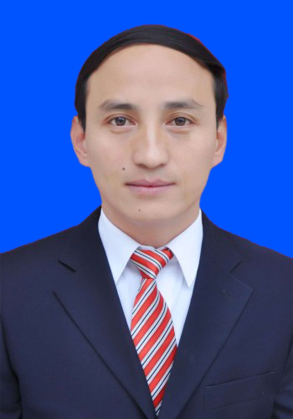
镇长 何波
个人简历：
1994.04—2008.10 剑阁县柘坝乡农业服务中心工作(其间:1996.08-1998.12在四川省委党校函授学院本科班经济管理专业学习；1997.10聘用为企干)
2008.10—2009.09 剑阁县安监局办公室工作
2009.09—2009.12 剑阁县普安镇党委委员
2009.12—2011.10 剑阁县普安镇党委委员、副镇长
2011.10—2013.10 剑阁县北庙乡党委委员、副乡长
2013.10—2016.06 剑阁县北庙乡党委委员、党委副书记、纪委书记、政法委书记
2016.06—2019.05 剑阁县北庙乡党委委员、党委副书记、纪委书记
2019.05—2020.06 剑阁县马灯乡党委委员、党委副书记、乡长
2020.06— 剑阁县元山镇党委委员、党委副书记、镇长

